Министерство высшего образования и науки РФ

Федеральное государственное бюджетное образовательное учреждение высшего образования

Воронежский государственный лесотехнический университет

им. Г.Ф. Морозова

ОТЧЕТ по

лабораторной работе №3 на тему:

Построение и исследование уравнения линейной множественной регрессиипо дисциплине «Логика и методология решения научных задач»

Вариант 12

Выполнил студент гр. ИС4-231-ОМ

Павлов А. Ю.

Проверил к.т.н., доц.

Дикарева О.Н.

Воронеж 2023

**Цель работы**. Изучить алгоритмы построения множественной линейной регрессионной модели средствами MS Excel. Провести анализ полученных результатов.

**Практическая часть.**

**Задание 1.** Вычислить коэффициенты  регрессионной модели средствами MS Excel.

Введем данные:

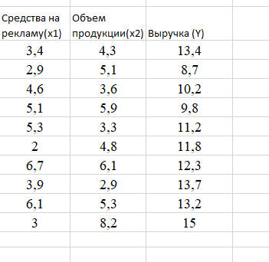

Создадим транспонированную матрицу:

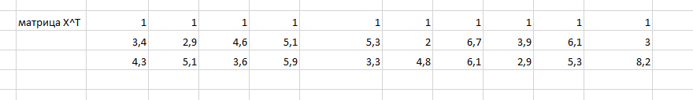

Составим матрицу Х:

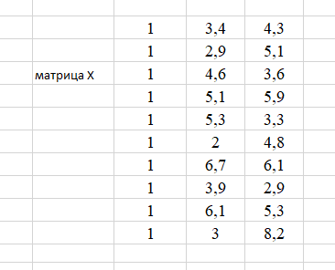

Выполним умножение матриц:

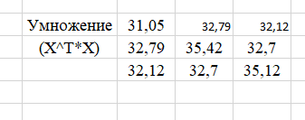

Найдем обратную матрицу этого умножения:

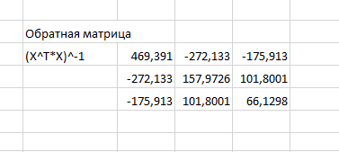

Выполним умножение :

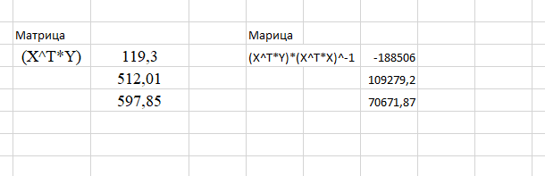

Следовательно, уравнение регрессии имеет вид:

y=-188506 + 109279,2*x1+70671,87*x2.

**Задание 2.** Вычислить характеристики регрессионной модели с помощью режима Регрессия и провести анализ полученных результатов.

Скопируем исходные данные:

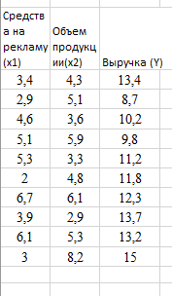

Применим режим Регрессия модуля Анализ данных:

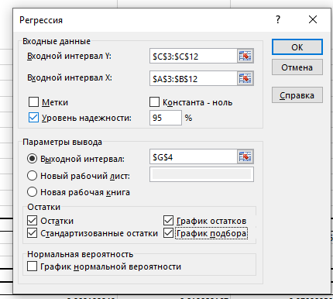

Результат режима регрессии:

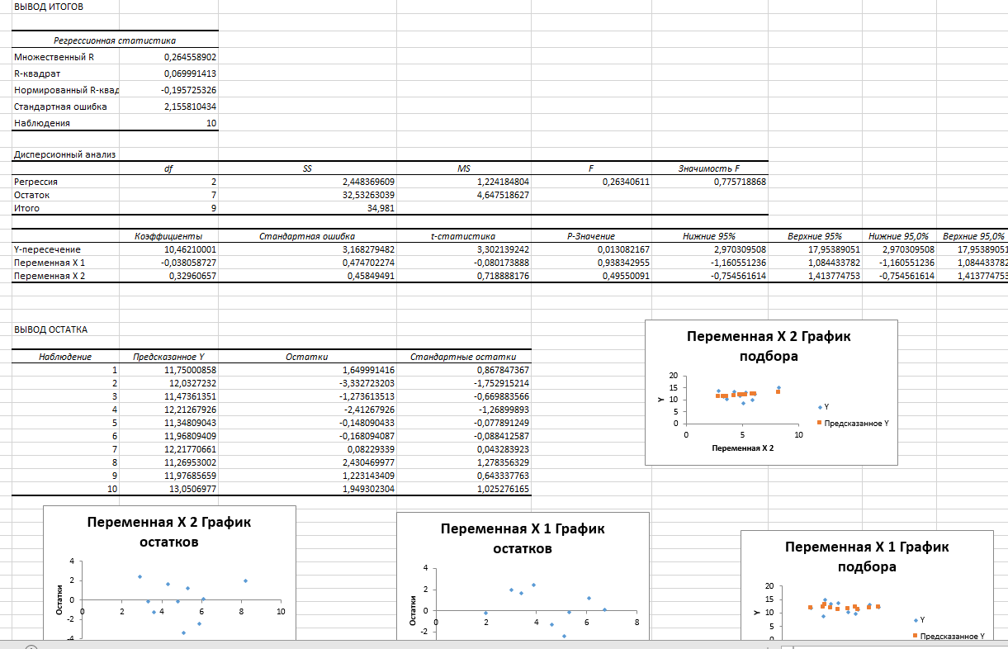

Вывод: В этой лабораторной работе мы изучили алгоритмы построения множественной линейной регрессии